 | TRAVERSEE DU MORVAN
Informations pratiques maj 1er mai 2023

TRAIN RER et TGV | 

lieu | Gare et ligne | Adresse | Site internet
Autun | Ter pour Toulon sur Auroux et liaison le Creusot | 1 avenue de la Gare  71400 Autun | Ter-sncf.com

BUS | 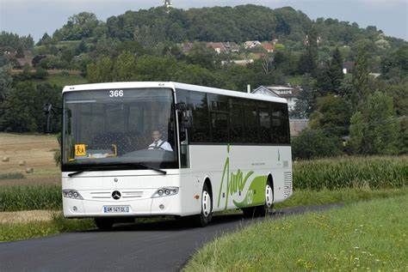

lieu | Adresse gare routière | Site internet
Autun | 1 av de la gare | www.viamobigo.fr
Autun | Les bus de ville  Le grand Autunois-Morvan  03 85 86 82 52

Hébergement et restauration | 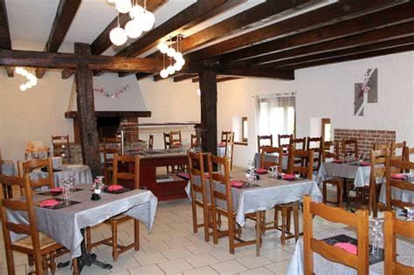

Commune | hôtel | Restaurant | Gîte ou chambre d’hôtes | camping
Vézelay | x | x | x | x
Saint Père
St Pierre Perthus
Saint André du Morvan
Marigny l’Eglise |  | x | x
Dun les places |  | x | x
Gouloux

Les Settons | x | x | x | x
Anost | x | x | x
Glux en Glenne |  |  | x
Bibracte
Saint Leger sous Beuvray | x |  | x
Laizy
Autun | x | x | x | x

x informations vérifiées mais il peut exister d’autres services

Ravitaillement et services | 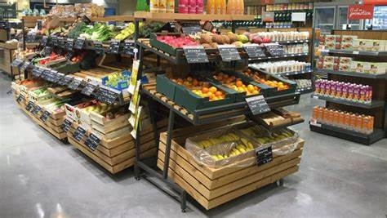

commune | EPIC | PHARM | BOULANG | DISTIRB € | AUTRES
Vézelay | x | x | x | x | x
Saint Père |  |  | x
Pierre Perthus

Saint André en Morvan

Marigny l’Eglise | x |  | x
Dun les places |  |  | x
Le Gouloux

Les Settons

Anost | x |  | x
Glux en Glenne

Saint Léger sous Beuvray | x | x | x
Laizy

Autun | x | x | x | x | X

x informations vérifiées mais il peut exister d’autres services

Offices du tourismes | 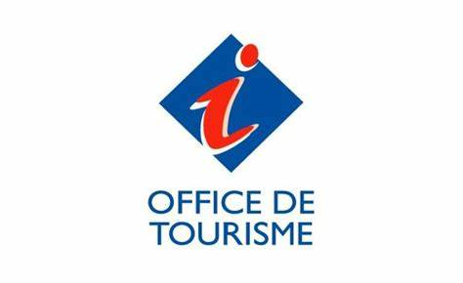

Lieu | adresse | Téléphone  mail
Vézelay et Vézelien | 12, rue Saint Etienne  89450 Vézelay  www.vezelaytourisme.com | 03 86 33 23 69  Vezelay-otsi@wanadoo.fr
Avallon- | 6 rue de Bocquilllot  89200 Avallon  www.avallon-morvan.com | 03 86 34 14 19  Avallon-otsi@wanadoo.fr
Quarré les Tombes  Point info | 1 rue du Grand Puits  89630 Quarré les tombes | 03 86 32 22 20  Quarrelestombes.otsi@orange.fr
Grands lacs du Morvan  Settons | 58230 Montsauche les Settons  www.grandslacsdumorvan.com | 03 45 23 00 00  tourisme@ccmorvan.fr
Château-Chinon  Et Haut- Morvan | 6 boulevard de la République BP 8  58120 Château-Chinon  www.ot-chateauchinon.com | 03 86 85 06 58
Beuvray- Val d’Arroux  St Léger sous Beuvray - Laisy | 2 bis rue d’Autun BP 20020  71190 Etang sur Arroux  www.tourisme-sudmorvan.fr | 03 85 82 29 38  contact@tourisme-sudmrovan.fr
Autun-Morvan | Office du tourisme de Grand Autunois Morvan  13 rue Général DEMETZ  71400 Autun  www.autun-tourimse.com | 03 85 86 30 38  Welcome@autun-tourisme.com
Saint Brisson | Maison du Parc du Morvan  Les petites Fourches  530 route de Saulieu  58230 Saint Brisson  www.tourisme.parcmrovan.org | 03 86 78 79 00  contact@parcmorvan.org

